1. cout<< : <<插入运算符

cin >> : >>提取运算符

1. 名称不能以数字开头（3name ╳）；包含两个下划线的名称（name_name_ ╳），或者以下划线开头后跟一个大写字母的名称(_Aname ╳)，是C++标准库的保留名称，在程序中不应使用这类名称。
2. 命名空间的名称类似于姓氏。

在命名空间内部，可以使用其成员的名字。在命名空间的外部，就只能把某个实体的名字和命名空间的名称组合起来，表示该命名空间中的实体。命名空间的目的是提供一种机制，使大程序的各个部分中因出现重名而导致冲突的可能性降到最低。

C++标准库中的实体都在命名空间std中定义。cout全名std::cout。::范围解析运算符。

**<1>**

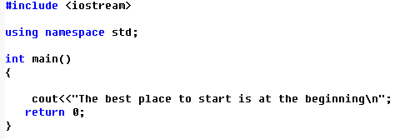

**<2>**

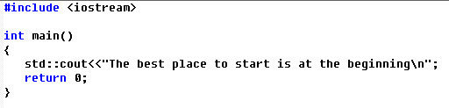

**<3>**

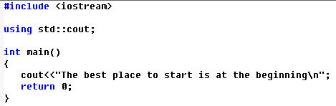

1. 转义字符

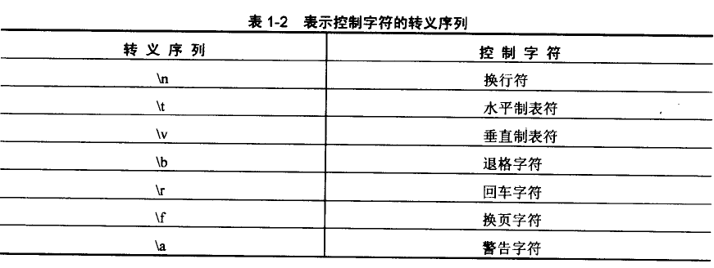

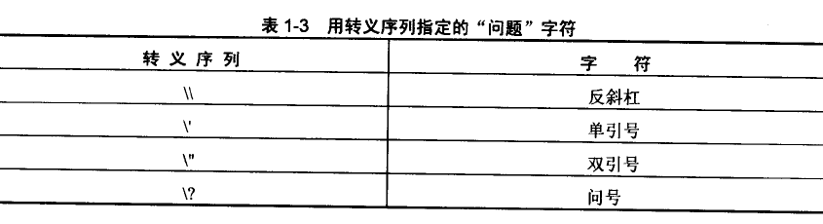

换行符 \n 和 endl 都有换行的作用，可以混合使用。

endl在头文件iostream中定义。

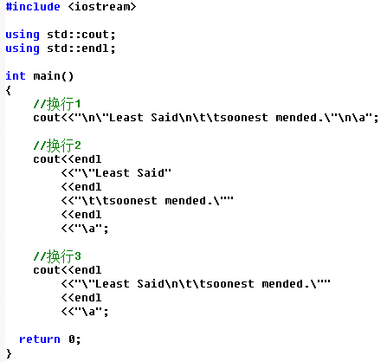

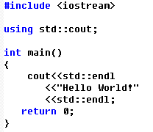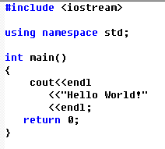

1. 为了说明某个数是十六进制，应该在数值的前面加0X或0x前缀。
2. 1 2 3 4 5 6 7 8 9 A-10 B-11 C-12 D-13 E-14 F-15

例如：

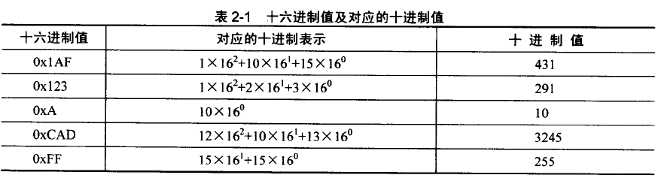

把数值表示为8进制时，需要在数字前面加0.

1. 变量

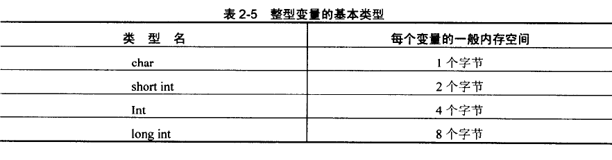

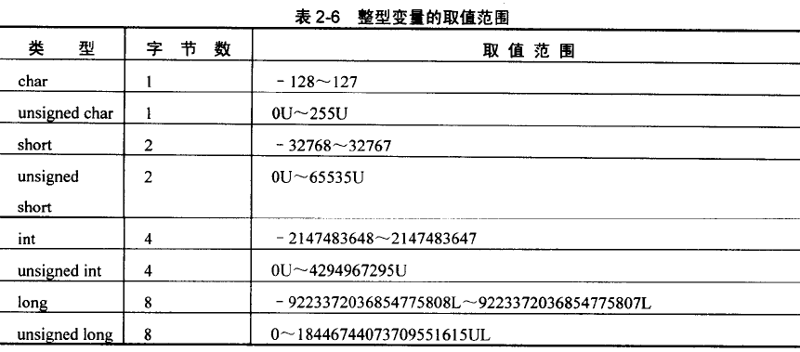

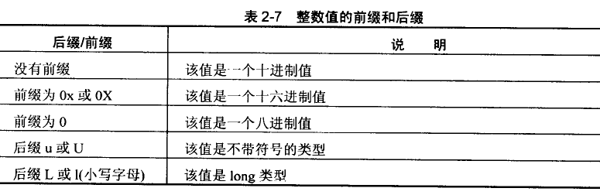

1. size_t = unsigned int

size_t i ;

